Fase | 5 |  |  | Grado |  |  | 5° | Campo |  | Ética, naturaleza y sociedades
Ejes articuladores |  |  |  |  |  | 
Proyecto |  |  | Somos diferentes y merecemos respeto. ¡No al acoso escolar! |  |  |  |  |  |  |  |  | Escenario |  | Aula.  Páginas 216 a la 225
Analizar y proponer medidas para prevenir el acoso escolar. Para ello, elaborar carteles donde expresen sus propuestas para propiciar apoyo y respeto a las diferencias en su salón de clases.
Campo |  | Contenidos |  |  |  |  |  |  | Proceso de desarrollo de aprendizajes
 |  | Desafíos para la construcción de sociedades inclusivas y equitativas: La violencia de género como un problema estructural, con un peso social, cultural e histórico, a fin de visibilizar sus causas y consecuencias, para erradicarlas, buscando la equidad como derecho. |  |  |  |  |  |  | Analiza críticamente las causas y consecuencias sociales, culturales e históricas de la violencia de género, asociadas a estereotipos o prejuicios sobre la feminidad y la masculinidad en sociedades y comunidades patriarcales, que pueden llevar a un trato desigual.  Dialoga sobre cómo transformar los estereotipos o prejuicios de género, para desarrollar masculinidades positivas, que contribuyan a la construcción de comunidades y sociedades inclusivas, equitativas y libres de violencias.
 |  | Cumplimiento de los derechos humanos: estudio de casos de actos de discriminación, racismo o violencias que suceden actualmente en México y el mundo. |  |  |  |  |  |  | Analiza críticamente un caso de racismo, discriminación o violencias en México, identificando las causas y las consecuencias culturales, económicas, políticas y sociales que se derivan del análisis, y propone acciones solidarias que favorezcan el respeto y el cumplimiento de los derechos humanos.
 |  | Comprensión y producción de textos discontinuos, para organizar y presentar información. |  |  |  |  |  |  | Selecciona información para organizarla y presentarla por medio de textos discontinuos.
Metodología |  |  |  |  | Aprendizaje Basado en Problemas (ABP) |  |  |  |  |  | Tiempo de aplicación |  | Se sugiere dos semanas
DESARROLLO DEL PROYECTO
Momento #1. Presentemos |  |  |  |  |  |  |  |  |  |  |  |  | Recursos e implicaciones
- Ver el video “Piedra, papel o tijera: educación emocional contra el acoso escolar” el cual invita a reflexionar sobre la importancia de detectar y prevenir el bullying.  https://youtu.be/YPy2La2THM4 (0:58)  - Contestar el ejercicio “Lo que sé” en donde los estudiantes van a escribir con sus propias palabras lo que es el bullying y proponer acciones que prevengan o eviten este problema en la escuela. (Anexo al final del documento)  - Compartir las respuestas de los estudiantes.  - Identificar qué saben del tema.  - Comentar que con este proyecto analizarán y propondrán medidas para prevenir el acoso escolar mediante la elaboración de carteles que promuevan el apoyo y el respeto a las diferencias dentro del salón de clases.  - Leer en voz alta el esquema de la página 216 del libro Proyectos de Aula.  - Reflexionar la información con base en las preguntas de la siguiente página relacionadas al acoso escolar.  - Comentar que actualmente el acoso escolar se ha incrementado en los salones de clases hasta convertirse en un problema para la sana convivencia. Por lo tanto es importante aprender a escuchar y respetar a los demás con el objetivo de establecer relaciones basadas en el respeto, igualdad y equidad.  - Dar lectura al texto “Terror original” de las páginas 152 y 153 del libro Múltiples Lenguajes.  - Comentar con los y las estudiantes: ¿has visto la película?, ¿en algún momento has estado en alguna situación similar a la del texto?, ¿qué le aconsejarías a alguien que se encuentre en la situación de Flavia?  - Contestar el ejercicio “Terror original” incluido en el Cuadernillo Múltiples Lenguajes que se podrá adquirir en nuestra página web desde el siguiente enlace:  https://lainitas.com.mx/primaria/ML5.html  TAREA:  Investigar en libros o internet información que dé respuesta a las siguientes preguntas y escribir lo encontrado en el cuaderno.  - ¿Qué es el acoso escolar?  - En los casos de acoso escolar existen tres actores importantes, ¿cuáles son y explica el papel que juegan?  - ¿Cuáles son las posibles causas y consecuencias del acoso escolar?  - ¿Qué es un victimario, víctima y un observador dentro del acoso escolar? |  |  |  |  |  |  |  |  |  |  |  |  | -Internet y dispositivos multimedia para reproducir el video  -Ejercicio “Lo que sé”  -Libro Proyectos de Aula  -Libro Múltiples Lenguajes  -Cuadernillo Múltiples Lenguajes  -Diversas fuentes de información  -Cuaderno
Momento #2. Recolectemos |  |  |  |  |  |  |  |  |  |  |  |  | Recursos e implicaciones
- Dialogar para responder las siguientes preguntas:  - ¿En alguna ocasión han visto que agredan a una compañera o un compañero de su escuela?, ¿qué sintieron y cuál fue su reacción?  - ¿Alguna vez se han sentido acosados o agredidos por otro estudiante?  - En una situación de acoso o agresión escolar, ¿saben qué acciones tomar para evitar que continúe o se repita?  - ¿Han sufrido acoso en la escuela o su salón de clases debido a estereotipos o prejuicios de género?  - Completar en equipos las preguntas y el esquema de las páginas 218 y 219 del libro Proyectos de Aula sobre el acoso escolar con ayuda de la información que trajeron de tarea.  - Ver el video “Los Calcetines solitarios, una historia de bullying” del Poder Judicial de Oaxaca en el siguiente enlace:  https://youtu.be/uja2iL_1kQU (9:36)  - Dialogar si en el salón de clases o en su comunidad escolar se ha presentado un caso o situación similar.  - Pedir que externen qué piensan al respecto.  - Reproducir a mano o fotocopia la encuesta “El buylling en mi escuela”. (Anexo al final del documento)  - Aplicarla a tres estudiantes de otros grados durante el recreo o en algún momento de la jornada escolar.  - Analizar la información obtenida.  - Identificar las causas del acoso escolar en su escuela.  - Explicar que en ocasiones las burlas entre compañeros son ocasionadas por estereotipos o prejuicios de género en donde se espera que las personas se comporten de acuerdo a los roles de género establecidos.  - Ver el video “Igualdad de género” en donde ejemplifica cómo se fomentan los estereotipos de género en la vida de dos hermanos.  https://youtu.be/2d7K7nP-2Ro (2:51)  - Comentar de qué manera afectan los estereotipos de género a nuestra vida y si estos pueden llevar al bullying o acoso dentro del salón de clases o la escuela.  PAUTA DE EVALUACIÓN:  - Analiza las causas y consecuencias del acoso escolar asociado a estereotipos y prejuicios de género. |  |  |  |  |  |  |  |  |  |  |  |  | -Guiar el diálogo  -Libro Proyectos de Aula  -Internet y dispositivos multimedia para reproducir el video  -Encuesta “El buylling en mi escuela”  -Internet y dispositivos multimedia para reproducir el video  -Guiar los comentarios
Momento #3 Formulemos el problema |  |  |  |  |  |  |  |  |  |  |  |  | Recursos e implicaciones
- Contestar el ejercicio “¿Bullying?” en donde identificarán afirmaciones falsas y verdaderas sobre el tema. Así como sus causas y consecuencias para después describir las actitudes o comportamientos de los actores del acoso escolar. (Anexo al final del documento)  - Retomar la investigación que hicieron en el momento 2 y el ejercicio anterior.  - Mencionar algunas actitudes o conductas que tienen los actores principales en los casos de acoso escolar (victimario, víctima y observador).  - Preguntar al grupo: ¿cuáles son los derechos de la víctima que se ven vulnerados en situaciones de bullying o acoso escolar?  - Hacer un listado de dichos derechos en el pintarrón, por ejemplo: derecho a un ambiente escolar seguro, derecho a no ser discriminado, derecho a un trato digno, entre otros.  - Deliberar la siguiente pregunta: ¿qué se puede hacer en el salón de clases para prevenir el acoso escolar?  - Leer las frases de la página 221 del libro Proyectos de Aula.  - Identificar los derechos a los que hace referencia.  - Pedir que propongan otras que ayuden a prevenir el acoso en el salón de clases basadas en el cumplimiento y respeto de sus derechos.  - Elegir en comunidades las frases que consideren más adecuadas para ayudar a prevenir el acoso.  - Escribir las frases en un papel Kraft.  - Pegarlas en un lugar visible del salón.  PAUTA DE EVALUACIÓN:  - Analiza causas y consecuencias del bullying.  - Propone frases basadas en el respeto y cumplimiento de sus derechos.  TAREA:  En familia leer el fragmento “¡Déjame en paz!” de Carmen Gil que se encuentra en la página 222 del libro Proyectos de Aula. Después identificar cuáles son las consecuencias del acoso escolar y escribirlas en el cuaderno. |  |  |  |  |  |  |  |  |  |  |  |  | -Ejercicio “¿Bullying?”  -Libro Proyecto de Aula  -Papel kraft  -Plumones  -Libro Proyectos de Aula  -Cuaderno
Momento #4. Organicemos la experiencia |  |  |  |  |  |  |  |  |  |  |  |  | Recursos e implicaciones
- Compartir las consecuencias sobre el acoso escolar que identificaron en familia.  - Organizar la exposición “Somos diferentes y merecemos respeto. ¡No al acoso escolar!” en donde incluyan las siguientes actividades:  1.- Elaboración y presentación de carteles en donde expliquen qué es y cómo prevenir el acoso escolar.  2.- Invitar a un especialista para que imparta una charla sobre el acoso escolar.  - Apoyarse en la tabla de la página 223 del libro Proyectos de Aula para dicha organización.  TAREA:  Traer por equipos una cartulina. |  |  |  |  |  |  |  |  |  |  |  |  | -Libro Proyectos de Aula
Momento #5. Vivamos la experiencia |  |  |  |  |  |  |  |  |  |  |  |  | Recursos e implicaciones
- Hacer en equipos los carteles en los que expresen sus propuestas para prevenir el acoso escolar.  - Retomar algunas sugerencias que propusieron los estudiantes a los que se les aplicó la encuesta “El buylling en mi escuela” y las frases plasmadas en el papel kraft.  - Exponer por turnos los carteles al grupo.  - Promover el diálogo sobre las propuestas en donde comenten qué agregarían a los carteles y cómo podrían seguir las propuestas sugeridas, las cuales permitan crear comunidades inclusivas equitativas y libres de violencia.  - Redactar de manera grupal un escrito para gestionar la participación de un especialista sobre el acoso escolar.  - Pasar el texto en una hoja en limpio.  - Hacer la gestión correspondiente.  - Dar la bienvenida al especialista sobre acoso escolar.  - Dejar que los estudiantes externen sus dudas para que sean resueltas.  - Contestar el ejercicio “¡No al acoso escolar!” en el que escribirán tres acciones que pueden implementar individuamente para evitar este problema, además de resolver una sopa de letras. (Anexo al final del documento)  PAUTA DE EVALUACIÓN:  - Selecciona información recabada a lo largo del proyecto, la organiza y presenta por medio de un cartel.  - Dialoga las propuestas presentadas que permitan crear un ambiente inclusivo, equitativo y libre de violencia. |  |  |  |  |  |  |  |  |  |  |  |  | -Cartulinas  -Plumones  -Pedir las autorizaciones necesarias a la dirección para la actividad  -Ejercicio “¡No al acoso escolar!”
Momento #6. Resultados y análisis |  |  |  |  |  |  |  |  |  |  |  |  | Recursos e implicaciones
- Leer de manera colectiva el acuerdo que se encuentra en la página 224 del libro Proyectos de Aula.  - Escribir su nombre en el espacio en blanco si están de acuerdo y se comprometen con lo que se menciona.  - Comentar con el grupo: ¿por qué es importante conocer sobre el acoso escolar?  - Dialogar en asamblea qué aprendizajes obtuvieron y qué otras acciones pueden llevar a cabo para evitar el acoso escolar en el salón de clases.  - Escribir en el cuaderno los acuerdos asamblearios a los que llegaron para participar en acciones colectivas que promuevan la igualdad y equidad evitando con ello el acoso escolar.  TAREA:  Junto con mamá, papá o tutor llenar el formato de la página 225 del libro Proyectos de Aula, en donde los estudiantes se comprometen a hablar cuando se sientan acosados y los padres de familia a actuar junto con el o la docente para evitar este problema. |  |  |  |  |  |  |  |  |  |  |  |  | -Libro Proyectos de Aula  -Cuaderno  -Libro Proyectos de Aula
Productos y evidencias de aprendizaje
- Ejercicios impresos:
- Lo que sé
- El buylling en mi escuela
- ¿Bullying?
- ¡No al acoso escolar!
- Investigaciones
- Preguntas y notas en el cuaderno
- Carteles para prevenir el acoso escolar
- Acuerdos asamblearios
- Producto final: Exposición “Somos diferentes y merecemos respeto. ¡No al acoso escolar!”
Aspectos a evaluar
- Analiza las causas y consecuencias del acoso escolar asociado a estereotipos y prejuicios de género.
- Analiza causas y consecuencias del bullying.
- Propone frases basadas en el respeto y cumplimiento de sus derechos.
- Selecciona información recabada a lo largo del proyecto, la organiza y presenta por medio de un cartel.
- Dialoga las propuestas presentadas que permitan crear un ambiente inclusivo, equitativo y libre de violencia.
Ajustes razonables
Observaciones
Se sugiere trabajar dos proyectos didácticos de forma simultánea, es decir, media jornada trabajar con un proyecto y la otra parte de la jornada con otro que guarde vinculación directa o indirectamente.

LO QUE SÉ

- Observa las siguientes imágenes. Escribe con tus propias palabras qué es el bullying.
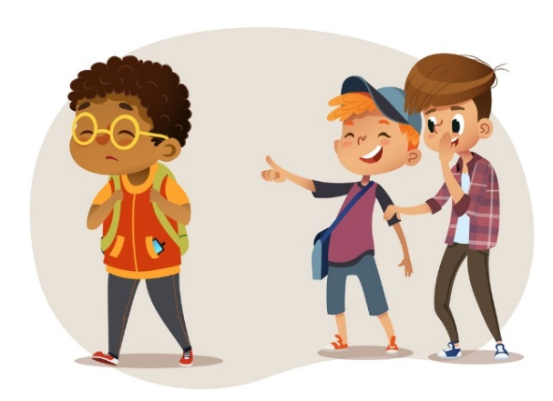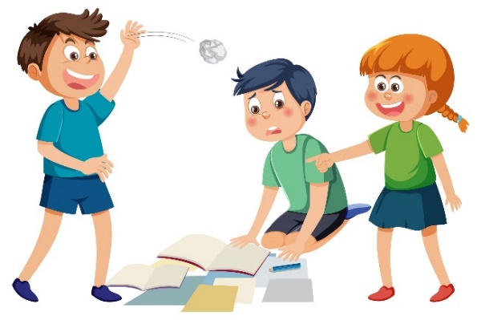

- Encuentra el camino correcto. Luego escribe cuál o cuáles podrían ser algunas de las acciones para prevenir o evitar el bullying en la escuela.
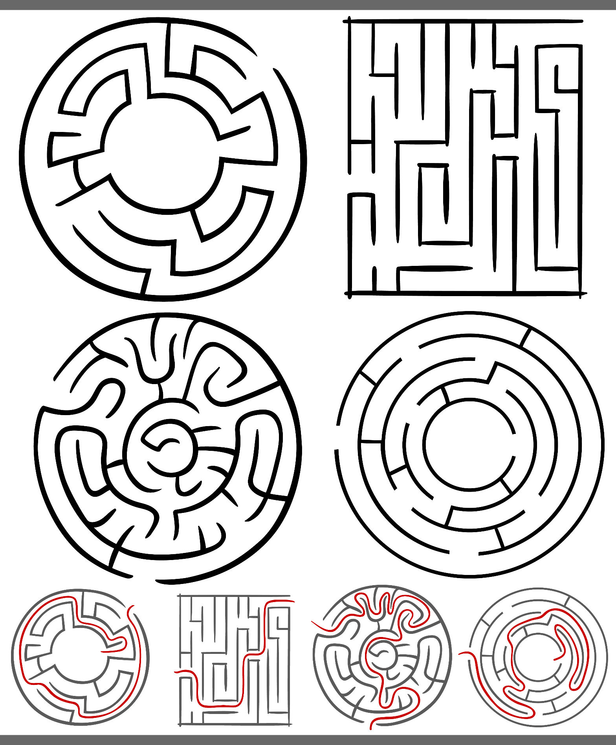
Acciones:

Bullying

- Comparte con tus compañeros y compañeras tus propuestas.
EL BUYLLING EN MI ESCUELA

- Reproduce la siguiente encuesta a mano o fotocopia y aplícala a tres estudiantes de tu comunidad escolar.
EDAD: ___________________ Sexo: ( ) Femenino ( ) Masculino
- ¿Sabes qué es el bullying?
- Sí
- No
- ¿Alguna vez has sufrido buylling en la escuela o en tu salón de clases?
- Sí
- No
- ¿En algún momento te han excluido o dejado fuera tus amigos o compañeros de algún equipo o actividad?
- Sí ¿Cuál fue el motivo? __________________________________________________
- No
- Marca las opciones por las cuales has sufrido burlas en el salón de clases o en la escuela (puedes marcar más de una):
( ) Por jugar un juego considerado de niñas, por ejemplo: muñecas, a la comidita, a la casita, entre otros.
( ) Por jugar algún juego considerado de niños, por ejemplo: futbol, luchitas, carritos, canicas, etc.
( ) Por mi color de piel.
( ) Por la forma en la que hablo.
( ) Por la forma en que visto.
( ) Otra: ____________________
- ¿Qué acciones propones para evitar el buylling en tu escuela?
_________________________________________________________________________________________________________________________________________________________________________________________________________________________________

¿BULLYING?

- Lee las siguientes oraciones. Escribe en el recuadro F si son falsas o V si son verdaderas. Puedes apoyarte en la página 220 del libro Proyectos de Aula.

El bullying es lo contrario a acoso escolar.

El bullying se caracteriza por ser una forma reiterada de violencia entre compañeros y compañeras en el espacio escolar.

El bullying genera sufrimiento, pero no afecta el rendimiento académico de los niños y niñas.

Es válido decir “las niñas son tranquilas, mientras los niños pueden jugar rudo”.

Los estereotipos de género no provocan acoso escolar.

Las niñas y los niños tienen derecho a ser tratados con respeto y a ser protegidos en situaciones de riesgo.

- Colorea de verde los recuadros que mencionan las causas del acoso escolar y de rojo las consecuencias.

Estereotipos y prejuicios de género | Bajo rendimiento escolar
Discriminación por diversas razones como raza, religión, lengua, etc. | Ideas de suicidio
Ansiedad y depresión | Vivir violencia en la familia
Falta de empatía | Miedo de ir a la escuela

- Observa la siguiente imagen. Identifica al victimario, víctima y observador del acoso escolar, y escribe en el círculo el número correspondiente. Después escribe cuáles son las actitudes o conductas de cada uno.

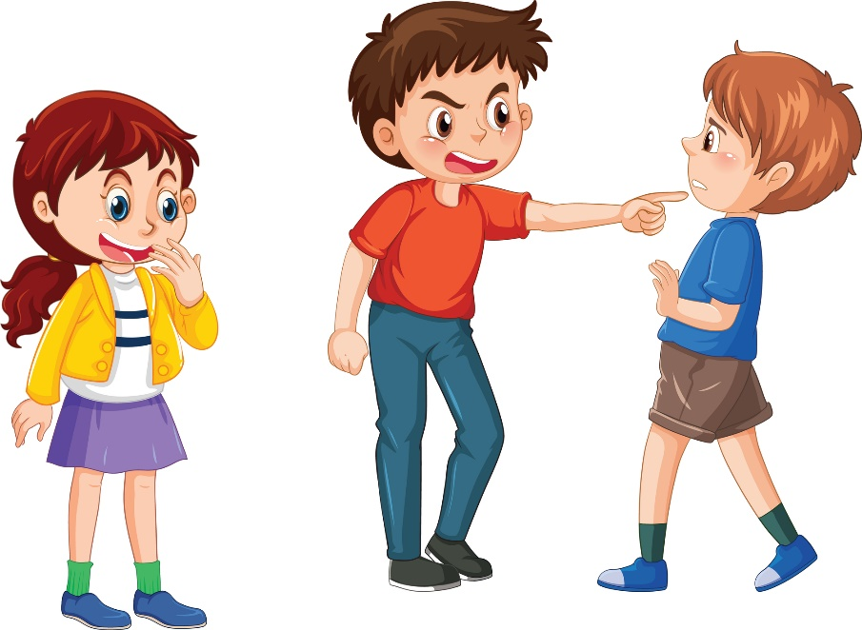
1. Victimario
2. Víctima
3. Observador

Victimario | Víctima | Observador

¡NO AL ACOSO ESCOLAR!

- Escribe tres acciones que puedes llevar a cabo individualmente para evitar que el bullying se presente en el salón de clases o la escuela.
1. __________________________________________
____________________________________________
2. __________________________________________
____________________________________________
3. __________________________________________
____________________________________________

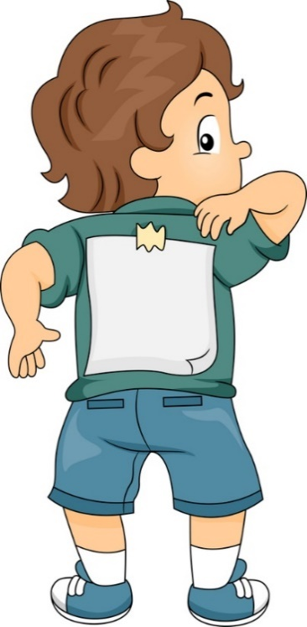

- Encuentra las siguientes palabras en la sopa de letras.
BULLYING
ACOSO
PREVENCIÓN
VICTIMARIO
VÍCTIMA
OBSERVADOR
ESTEREOTIPOS
PREJUICIOS
EMPATÍA
RESPETO
A | R | H | E | S | T | E | R | E | O | T | I | P | O | S | A
M | V | O | Ñ | C | N | Z | E | N | E | K | W | N | K | W | D
I | I | F | D | F | G | O | Y | O | W | M | S | F | Ñ | T | U
T | C | H | S | A | S | A | I | Q | S | P | P | O | C | U | D
C | T | Z | B | Ñ | V | I | O | C | S | O | T | A | K | Q | R
I | I | Q | U | N | A | R | R | A | N | E | C | I | T | F | Z
V | M | R | L | M | R | R | E | J | P | E | F | A | N | I | T
Y | A | Q | L | P | K | Ñ | A | S | L | R | V | D | M | Z | A
O | R | B | Y | F | E | I | E | N | B | O | D | E | G | K | K
N | I | Z | I | X | D | R | B | B | Ñ | O | J | P | R | D | T
V | O | F | N | I | T | R | D | R | V | Z | R | S | V | P | P
P | J | U | G | K | J | S | O | I | C | I | U | J | E | R | P

